Запись пациента на прием через сетку
Запись на прием к врачу в свою медицинскую организацию осуществляется на основании направления от специалиста, либо со слов пациента в подсистеме «Регистратура» с использованием электронной сетки расписания, которая открывается при помощи команды «Сетка».
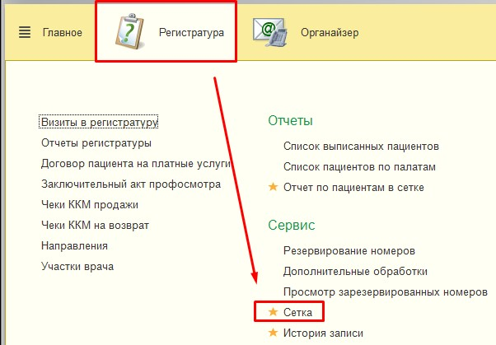
Запись пациента возможна, если предварительно была проведена идентификация пациента и найдена или заведена требуемая медицинская карта.
Поиск пациента осуществляется в поле «Пациент».
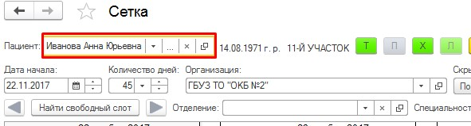
Открывается форма поиска пациента, куда в соответствующие поля ФИО, вносим данные пациента, переход в следующее поле осуществляется с помощью клавиши Enter или Tab. По команде «Найти по ФИО и дате рождения» осуществляется поиск пациента по базе.
В поле «Быстрый поиск» необходимо указать данные в соответствии с подсказкой и по клавише Enter выполнить поиск.
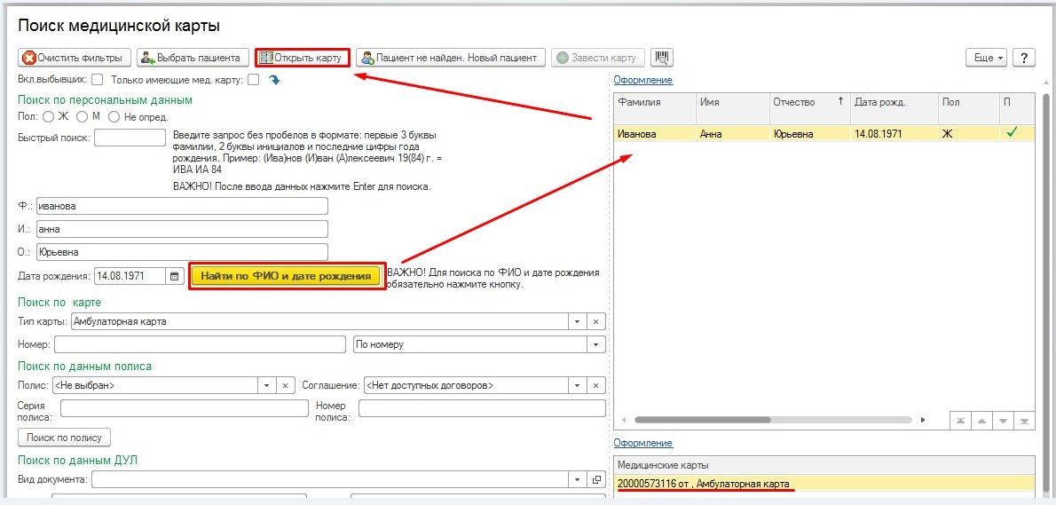
Система автоматически производит поиск пациентов и в табличной части справа, выдает список пациентов, соответствующих условиям поиска.
Если в результате поиска пациент найден с созданной медицинской картой, то в нижнем правом окне «Медицинская карта» выбираем ее двойным щелчком мышки, либо с помощью команды «Открыть карту».
Если в результате поиска пациент найден, но без медицинской карты, ее необходимо завести с помощью команды «Завести карту».
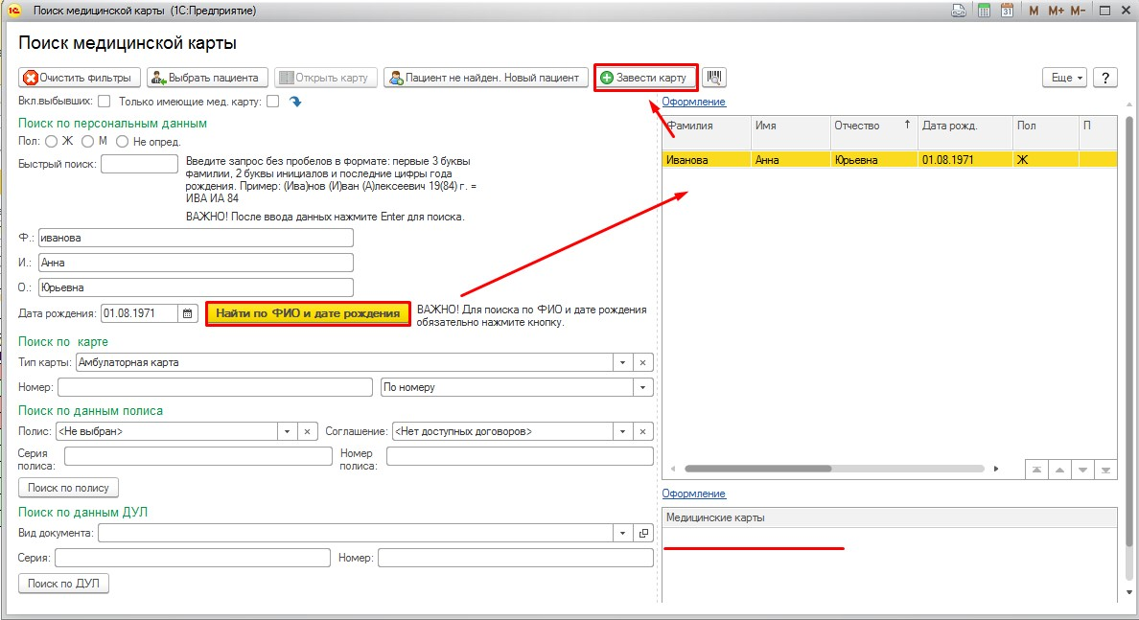
В результате в открывшейся форме «Заведение карты» необходимо заполнить все необходимые поля:
- проверяем Ф.И.О. пациента, его дату рождения, пол
- проверяем и переносим СНИЛС в мед. карту с помощью команды «Проверить СНИЛС»
- по необходимости заполняем Место рождения пациента
- в группе реквизитов ДУЛ, в строке вид документа, с помощью ввода по строке или команды «Выбрать», выбираем необходимый документ. В полях серия документа, номер документа, дата выдача документа, кем выдан документ, код подразделения вводим информацию вручную.
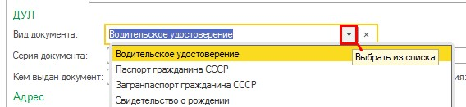
- в группе реквизитов Адрес, заполняем адрес регистрации пациента, с помощью команды «Выбрать». (более подробное описание заполнении адреса смотрите в инструкциях блока «Ведение основных данных пациента»).
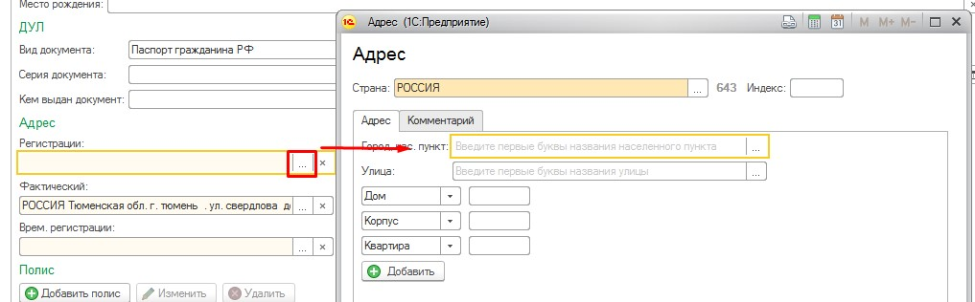
В случаи если адрес регистрации совпадает с фактическим адресом, то с помощью команды «Фактический адрес совпадает с адресом регистрации», дублируем данные в поле Фактический адрес.
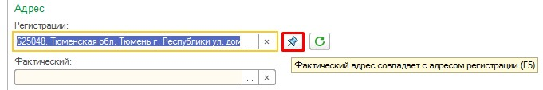
- заполнение данных о полисе, производиться с помощью команды «Добавить полис» (более подробное описание заполнении полиса смотрите в инструкциях блока «Ведение основных данных пациента»).
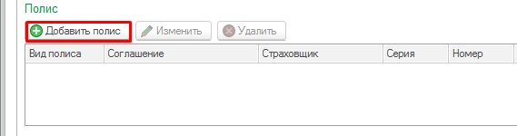
- переходим к заполнению контактной информации пациента, выбираем вид контактной информации, в поле «Значение», вводим данные.
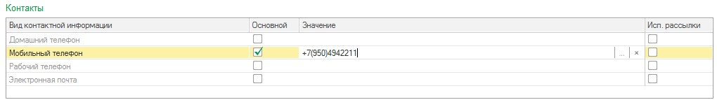
- в поле «Социальный статус», с помощью ввода по строке или команды выбрать из справочника выбираем необходимое значение. В случаи если в поле социальный статус указан статус предполагающий место работы (учебы), то необходимо заполнить поле «Место работы (учебы)», профессия или должность.
- поля образование, семейное положение заполняются по аналогии с заполнением поля социальный статус. Личный №в/с заполняется вручную.
- информация о группе инвалидности, заполняется в группе реквизитов «Группа инвалидности», путем выбора значения из справочника.
Для того, чтобы информация об инвалидности отражалась в печатной форме медицинской карты, необходимо заполнять информацию о документе, Подтверждающем данный статус. Документ инвалидности, выбирается из справочника. Серия документа, номер документа, дата выдача документа, срок действия, кем выдан документ, данные поля заполняются вручную.
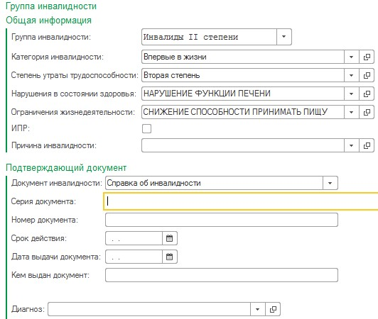
- информация о льготе добавляем с помощью команды «Добавить».
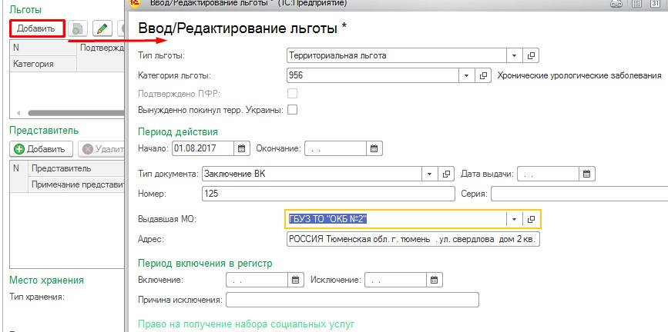
После того как вся необходимая информация по пациенту заполнена, возвращаемся в верхнюю часть формы и нажимаем команду «Записать и провести». В результате чего будет создана медицинская карта по пациенту.
Если в результате поиска пациент не найден, то необходимо его создать. Для создания нового пациента необходимо нажать команду «Пациент не найден. Новый пациент». (подробнее о создании основных данных пациента, смотрите инструкцию в блоке «Ведение основных данных пациента»).
После выбора мед. карты пациента на селекционном экране будет отображены его данные.
Что бы записать пациента, двойным щелчком мыши нажать на выбранное время:
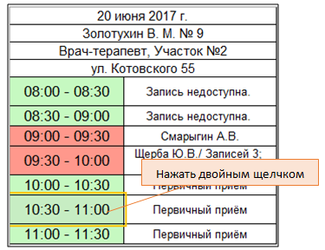
Откроется форма «Запись на прием», проверяем все данные (номенклатуру, источник финансирования / соглашение, Ф.И.О. врача, дата /время записи), сохраняем документ с помощью команды «Записать и закрыть».
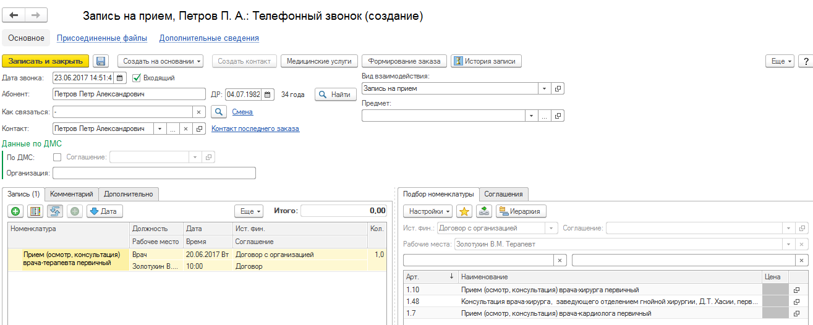
В форме «Запись на прием» автоматически назначается услуга, которая привязана к назначенному графику работы, но если же услуга не привязана к графику, то необходимо из списка номенклатуры выбрать необходимую двойным кликом мышки.
После сохранения документа «Запись на прием» система автоматически выдает Талон записи пациента на прием, который можно распечатать с помощью команды «Печать».
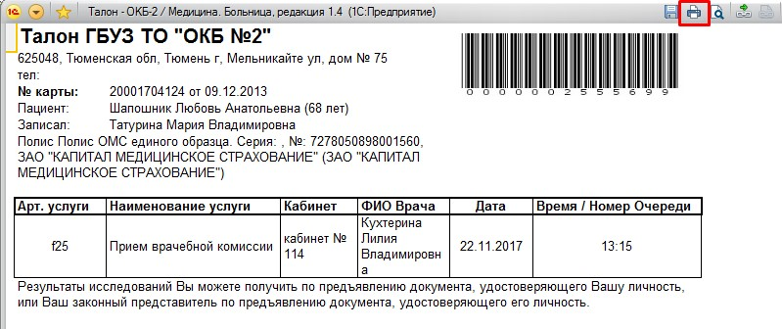
Если печать талона не требуется ее можно отключить, установив соответствующую настройку «Не печатать талон».
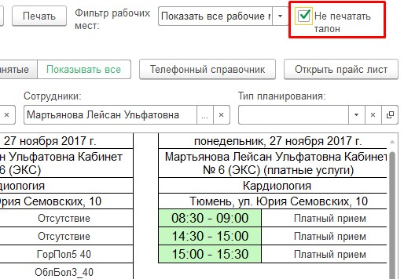
В результате пациент будет записан на прием к врачу, слот в расписании будет занят (выделен красным цветом).
